**lab6实验报告**

57117133 臧宇豪

**Task 1: Using Firewall**

虚拟机A：10.0.2.5打开ufw：

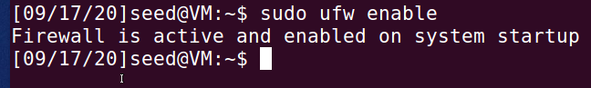

虚拟机B：10.0.2.4访问A，发现一直无法登陆

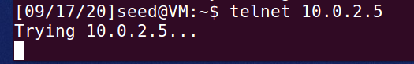

虚拟机A关闭ufw:

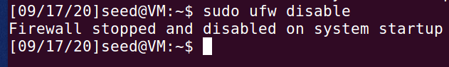

发现B可以访问A：

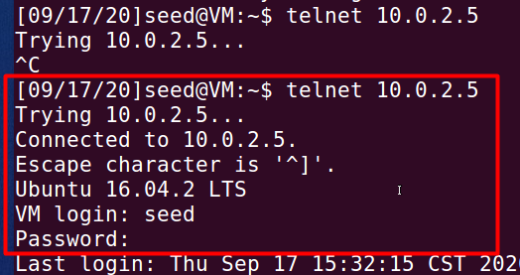

当AB角色互换时，结果同样如此。

使用ufw阻止访问SEU官网：

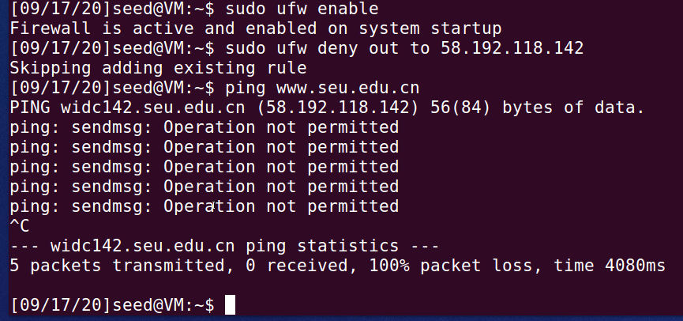

**Task 2: Implementing a Simple Firewall**

完成的代码如图所示：

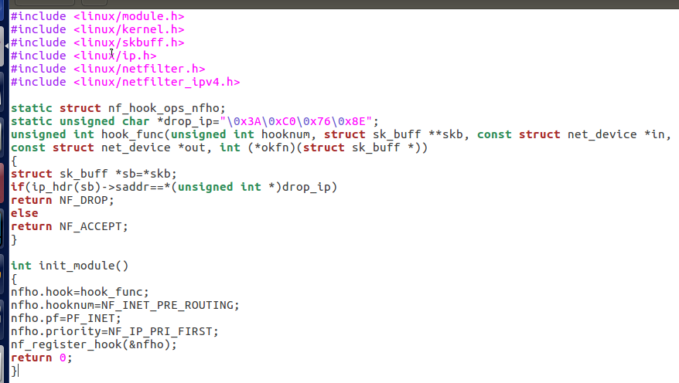

**Task 3: Evading Egress Filtering**

**a）**打开ufw，在B上如下设置，成功连接A虚拟机：

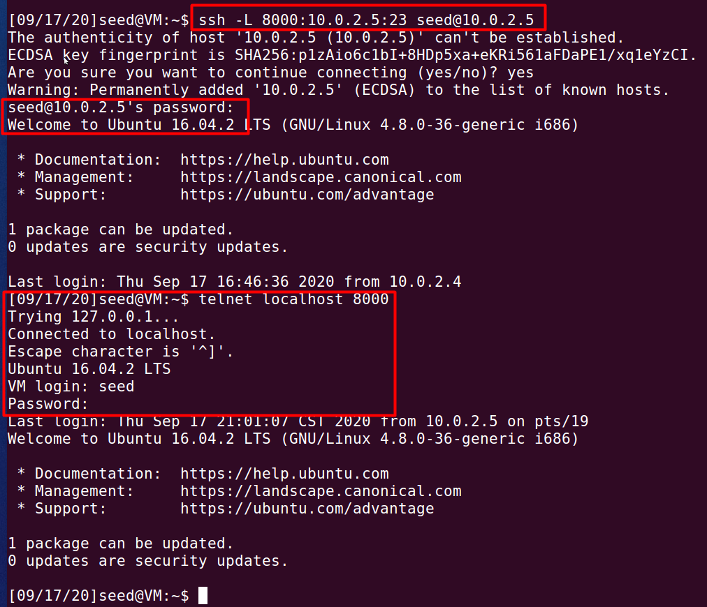

**b）**A被防火墙禁止访问[www.baidu.com](http://www.baidu.com)，然后通过ssh连接B，从而成功访问[www.baidu.com](http://www.baidu.com)：

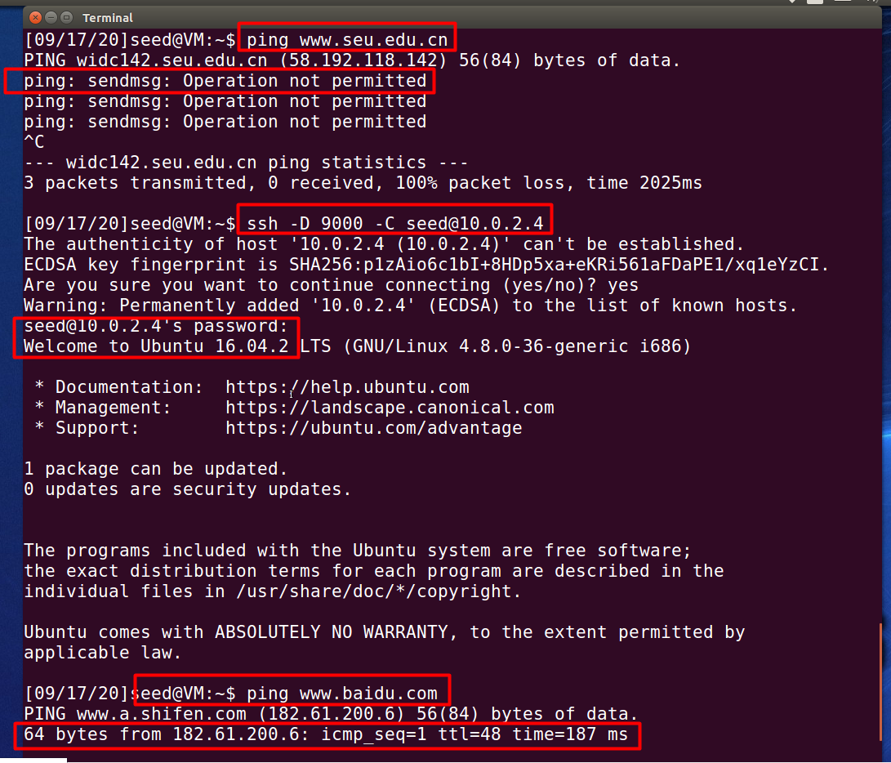

**Task 4: Evading Ingress Filtering**

在A上进行反向shell:



在B上访问80端口，成功：

